Krásná dáma na fotografii včera způsobila senzaci v politice EU!

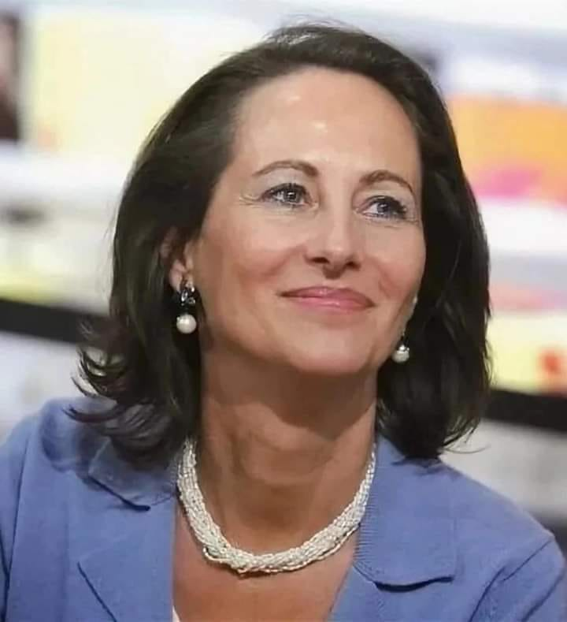

Jmenuje se **Segolene Royal.** Dlouhá léta pracovala na ministerských pozicích ve francouzské vládě, zastupuje Socialistickou stranu, **je manželkou Françoise Hollanda**, bývalého prezidenta Francie, který podepsal Minské dohody. Takže poprvé v EU na této úrovni politiky řekla, že **Zelenskij je lhář**, příběh o porodnici v Mariupolu a „tragédie“ v Buči jsou padělky a je čas ukončit ukrajinskou vojenskou propagandu, která je úplná lež. Člověk musí být nesmírně statečný, aby to řekl veřejně za současné protiruské evropské diktatury. Začnou ji pronásledovat, to je pochopitelné, ale že si taková slova najdou ty, kteří je podpoří, je fakt.